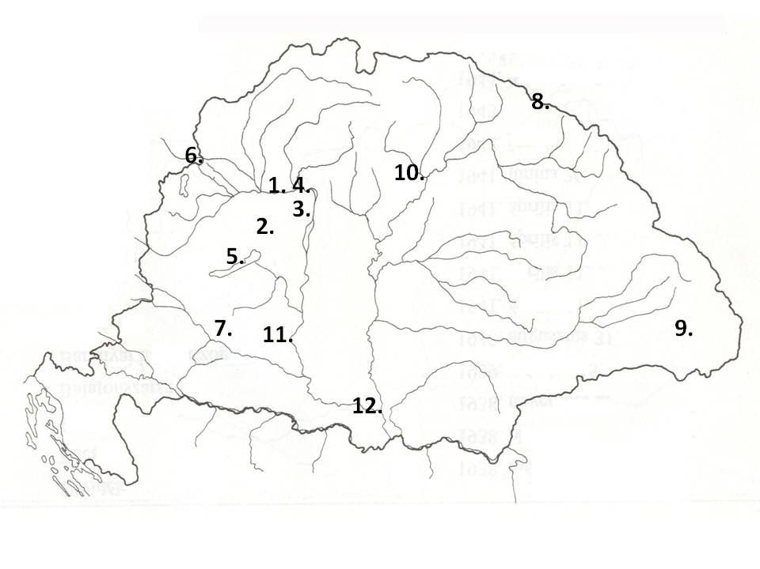
MAGYARORSZÁG A X-XVII. SZÁZADBAN
Írd le a mellékelt lapra a számoknak és meghatározásoknak megfelelő földrajzi helyeket!
1. …………………………………………… Ez a város volt a Magyar Királyság első fővárosa. Itt született
Vajk.
2. ………………………………………….. Ebben a városban volt a magyar királyok koronázása 1526-ig.
3. ………………………………………….. Ez a város lett a Magyar Királyság fővárosa a XIII. században.
4. ………………………………………….. Magyarország fővárosaként 1335-ben itt tartottak
királytalálkozót.
5. …………………………………………… Az itt található apátság alapító levelében található
Magyarország első magyar írott nyelvemléke: „feheruvaru
rea meneh hodu utu rea…”.
6. ………………………………………….. A mohácsi vész után ez a város lett a Királyi Magyarország
fővárosa.
7. ………………………………………….. Ebből a várból indította utolsó kirohanását a török támadók
ellen Zrínyi Miklós.
8. ………………………………………….. Árpád vezetésével itt érkeztek a magyarok a Kárpát-
-medencébe.
9. ………………………………………….. Ebben az országrészben a töröknek hűbéres államot alapított
Fráter György, miután a török 1541-ben elfoglalta Budát.
10. ………………………………………… Itt szenvedtünk vereséget a mongol hadaktól.
11. ………………………………………… Szulejmán szultán itt verte meg a magyar sereget.
12. ………………………………………… Hunyadi János itt verte meg a törököket.

